10 самых дорогих картин
Блог Karemar публикует список десяти самых дорогих картин, когда-либо проданных на аукционах.
На первом месте портрет Адели Блох-Бауэр I (Adele Bloch Bauer I), написанный Густавом Климтом (Gustav Klimt) в 1907 году. Картина известна также как «Золотая Адель» или «Австрийская Мона Лиза». В 2006 году американский предприниматель и президент Нью-Йоркского Музея современного искусства Соломона Гуггенхайма Рональд Лаудер (Ronald S. Lauder) приобрел ее за 135,000,000 долларов США.
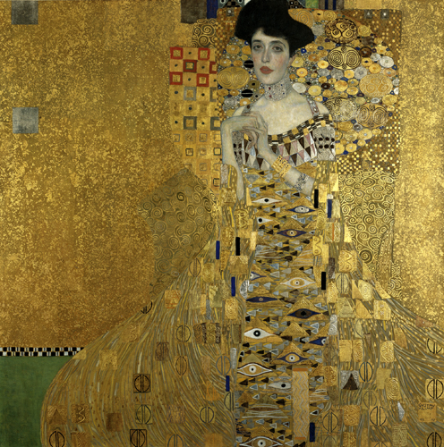
Полотно Пабло Пикассо (Pablo Picasso) 1905 года «Мальчик с трубкой» (Garçon à la Pipe) продано в 2004 году на аукционе Sotheby’s за $104,100,000.
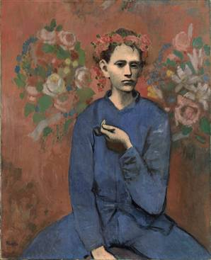
Другая картина Пабло Пикассо «Дора Маар с кошкой» (Dora Maar with cat, 1941) продана на торгах Sotheby’s в Нью-Йорке за 95,2 миллиона долларов.
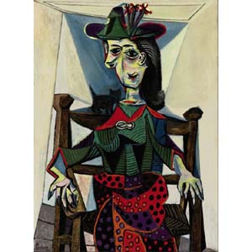
«Портрет доктора Гаше» (Portrait Of Dr Gachet) Винсента Ван Гога (Vincent van Gogh) был продан на аукционе Christie’s за 82,5 миллионов долларов в мае 1990 года. Картина изображает доктора Ван Гога и была закончена за несколько недель до самоубийства художника в 1890 году. Картина была куплена японским промышленником Риоеи Саито (Ryoei Saito).
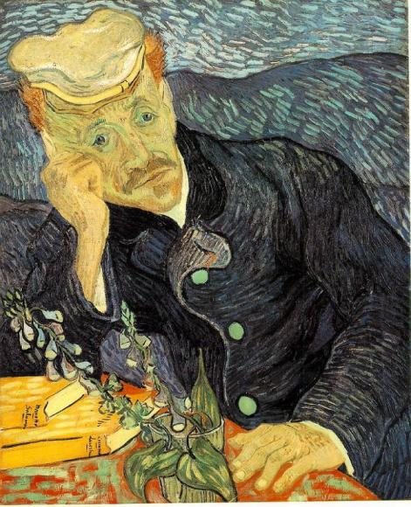
На том же аукционе Риоеи Саито купил картину Bal Au Moulin de la Galette, написанную французским живописцем Пьером Огюстом Ренуаром (Pierre-Auguste Renoir) в 1876 году, за $78,000,000.
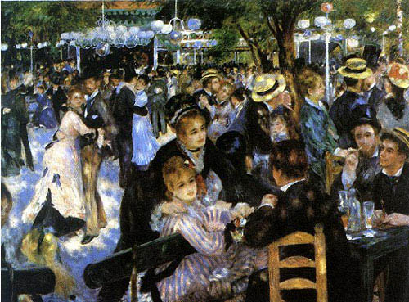
На шестом месте в этом рейтинге полотно «Избиение младенцев» (The Massacre Of The Innocents), написанное Питером Паулем Рубенсом (Peter Paul Rubens) в 1611 году. Картина была куплена Кеннетом Томсоном (Kenneth Thomson) за $76,700,000 в 2002 году.
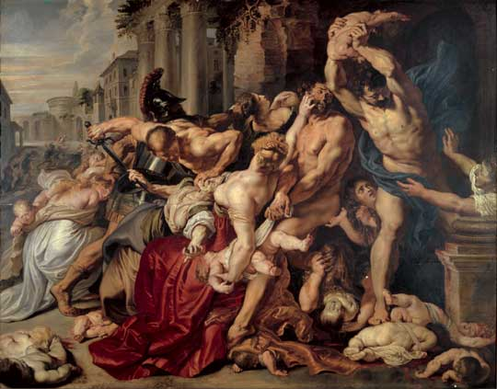
7) Portrait de l’Artiste sans Barbe, автопортрет Винсента Ван Гога «без бороды» был создан в сентябре 1889 и был продан за 71.5 миллионов в 1998 году.
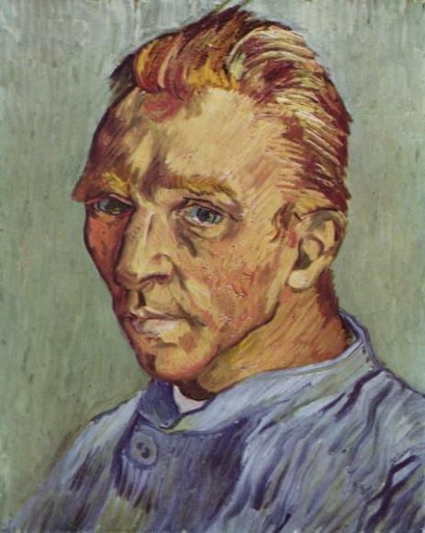
8) Картина Rideau, Cruchon et Compotier Поля Сезанна (Paul Cézanne) написана в 1893-1894 и продана за $60,500,000 одной из самых богатых семей Америки Whitney в 1999 году.
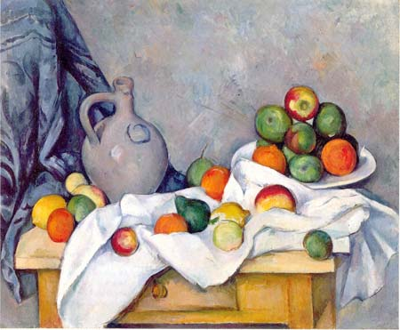
9) «Женщина со скрещенными руками» (Femme aux Bras Croisés, 1901) Пабло Пикассо была продана за $55,000,000 на нью-йоркском аукционе Christie’s.
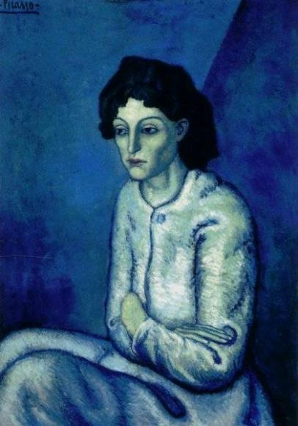
10) Картина «Ирисы» (Irises, 1889) Винсента Ван Гога была продана за $54,000,000 австралийскому коллекционеру Алану Бонду (Alan Bond) в 1987 году.
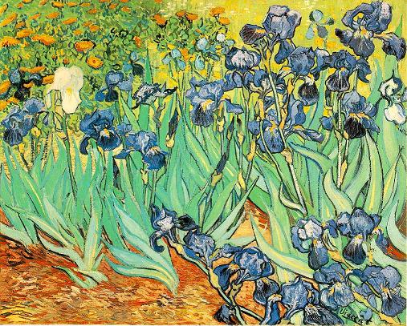
Еще одна картина, которую стоит отметить, это «Номер 5. 1948» (No. 5, 1948) Джексона Поллока (Jackson Pollоck). По неподтвержденным данным, она была продана за 140 миллионов долларов, что поставило бы ее первой в этом списке.

10 самых дорогих картин \ Art
Блог Karemar публикует список десяти самых дорогих картин, когда-либо проданных на аукционах.
На первом месте портрет Адели Блох-Бауэр I (Adele Bloch Bauer I), написанный Густавом Климтом (Gustav Klimt) в 1907 году. Картина известна также как «Золотая Адель» или «Австрийская Мона Лиза». В 2006 году американский предприниматель и президент Нью-Йоркского Музея современного искусства Соломона Гуггенхайма Рональд Лаудер (Ronald S. Lauder) приобрел ее за 135,000,000 долларов США.
Все объявления
ЯндексДирект
- Продажа старинных картин
Картины русских и зарубежных художников 19 и 20 веков в салоне Кентавр
www.kentavr-art.ru ·
Полотно Пабло Пикассо (Pablo Picasso) 1905 года «Мальчик с трубкой» (Garçon à la Pipe) продано в 2004 году на аукционе Sotheby’s за $104,100,000.
Другая картина Пабло Пикассо «Дора Маар с кошкой» (Dora Maar with cat, 1941) продана на торгах Sotheby’s в Нью-Йорке за 95,2 миллиона долларов.
«Портрет доктора Гаше» (Portrait Of Dr Gachet) Винсента Ван Гога (Vincent van Gogh) был продан на аукционе Christie’s за 82,5 миллионов долларов в мае 1990 года. Картина изображает доктора Ван Гога и была закончена за несколько недель до самоубийства художника в 1890 году. Картина была куплена японским промышленником Риоеи Саито (Ryoei Saito).
На том же аукционе Риоеи Саито купил картину Bal Au Moulin de la Galette, написанную французским живописцем Пьером Огюстом Ренуаром (Pierre-Auguste Renoir) в 1876 году, за $78,000,000.
На шестом месте в этом рейтинге полотно «Избиение младенцев» (The Massacre Of The Innocents), написанное Питером Паулем Рубенсом (Peter Paul Rubens) в 1611 году. Картина была куплена Кеннетом Томсоном (Kenneth Thomson) за $76,700,000 в 2002 году.
7) Portrait de l’Artiste sans Barbe, автопортрет Винсента Ван Гога «без бороды» был создан в сентябре 1889 и был продан за 71.5 миллионов в 1998 году.
8) Картина Rideau, Cruchon et Compotier Поля Сезанна (Paul Cézanne) написана в 1893-1894 и продана за $60,500,000 одной из самых богатых семей Америки Whitney в 1999 году.
9) «Женщина со скрещенными руками» (Femme aux Bras Croisés, 1901) Пабло Пикассо была продана за $55,000,000 на нью-йоркском аукционе Christie’s.
10) Картина «Ирисы» (Irises, 1889) Винсента Ван Гога была продана за $54,000,000 австралийскому коллекционеру Алану Бонду (Alan Bond) в 1987 году.
Еще одна картина, которую стоит отметить, это «Номер 5. 1948» (No. 5, 1948) Джексона Поллока (Jackson Pollоck). По неподтвержденным данным, она была продана за 140 миллионов долларов, что поставило бы ее первой в этом списке.
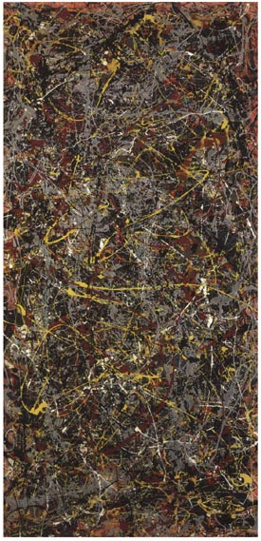
Источник: http://www.etoday.ru/2007/08/top10-most-expensive-paintings.php

